Manfred Gutmann
Eistockweltmeister 2016
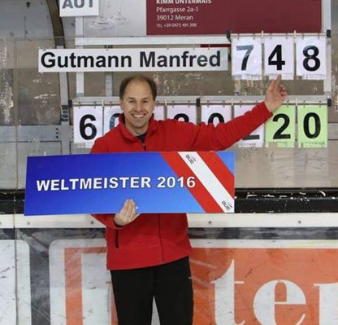

Schriftführer ESV Union Passail

Auf dem spiegelglatten Parkett der weltgrößten Eisstockbahnen eroberte Manfred Gutmann, 44, mit seiner Frau Silvia, 33, bisher 14 Goldmedaillen bei Europa- oder Weltmeisterschaften, soviel wie kein anderes Eisstock-Pärchen.
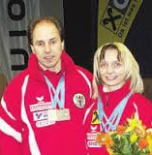
Manfred Gutmann hat bei seinem Comeback nach sieben Jahren privater Auszeit von der internationalen Bühne gleich doppelt zugeschlagen und holte bei den letzten Stocksport-Weltmeisterschaften 2016 in Ritten in Südtirol den Weltmeistertitel im Ziel-Wettbewerb (Einzel) sowie im Ziel-Wettbewerb (Mannschaft). Es war bereits der fünfte WM-Titel in seiner Karriere, zwei hatte er bereits 2008 auf dem Ritten geholt.

Gutmann hatte bei der Geburt seines vierjährigen Sohnes Christian mit dem internationalen Eisstocksport abgeschlossen und wollte seine Freizeit nur noch der Familie widmen. Bis der Verband ihn zuletzt überraschend für die stattfindende Eisstock-Weltmeisterschaft im südtirolerischen Ritten reaktivierte. Genau dort, wo der Steirer bereits zwei Mal Weltmeister wurde.

Aber Gutmanns Comeback hat noch einen weiteren, skurrilen Hintergrund. Zuvor waren vier rot-weiß-rote Goldgewinner der jüngsten EM im tschechischen Pisek vom Verband gesperrt worden. Deswegen war heuer bei der WM Not am Mann und er selbst wollte es auch noch ein letztes Mal wissen.

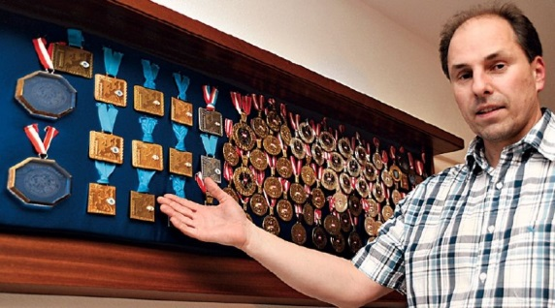
Auszeichnungen/ Erfolge
- Steirischer Sportler des Jahres 2008
- Goldene Ehrenzeichen für Verdienste um die Republik Österreich
- 6 Ehrengeschenke aus Glas vom Bundeskanzleramt
- 6x das goldene Ehrenzeichen für sportliche Leistungen – Land Steiermark
- Goldene Leistungsuhr – Landesverband Steiermark
- Bronzene und Silberne Leistungsnadel – Bund Österr. Eis- und Stocksportler

Weltmeisterschaften
1. Rang Ziel Einzel | 2004, 2008, 2016
1. Rang Ziel Mannschaft | 2008, 2016
3. Rang Ziel Mannschaft | 2004

Europameisterschaften :
2. Rang Ziel Einzel | 2009
1. Rang Ziel Mannschaft | 2005,2006,2007,2009
2. Rang Mannschaft | 1999

Staatsmeisterschaften :
1. Rang Ziel Einzel | 2004,2009,2013
2. Rang Ziel Einzel | 2011, 2014
3. Rang Ziel Einzel | 2015, 2016
1. Rang Ziel Mannschaft | 2004
1. Rang Ziel Mannschaft | 2010, 2016
2. Rang Ziel Mannschaft | 2003,2004,2007-2009,2013,2014
2. Rang Ziel Mannschaft | 2006, 2007
3. Rang Ziel Mannschaft | 2003, 2005
3. Rang Ziel Mannschaft | 2005
2. Rang Bundesliga Herren | 1997, 2003
1. Rang Bundesliga Herren | 2009

Österr. Meisterschaften:
1. Rang Mixed | 2006, 2010, 2014
1. Rang Mixed | 2006, 2008, 2009, 2014
2. Rang Mixed | 2007,2008,2009
2. Rang Mixed | 2012, 2013, 2015
3. Rang Mixed | 2016

Landesmeisterschaften
1. Rang Ziel Einzel | 2003 - 2008, 2010, 1993
1. Rang Ziel Einzel | 2004 - 2007, 2010, 2013
1. Rang Mixed LM | 2004 - 2008,2012,2013, 2014, 2016
1. Rang Mixed LM | 2004, 2006, 2013, 2015, 2016
1. Rang Jugend | 1986
1. Rang Ziel Mannschaft | 1994
1. Rang Mannschaft | 2006, 2008

UNION Meisterschaften:
1. Rang Mixed Bundesm. | 2007,2008,2012
1. Rang Herren Bundesm. | 2006
1. Rang Herren Landesm. | 2006, 2007, 2009
1. Rang Mixed Landesm. | 2008, 2009, 2010, 2012, 2014
3. Rang Herren Bundesm. | 2008
3. Rang Mixed Bundesm. | 2009, 2010, 2014

ASKÖ Meisterschaften:
1. Rang Ziel Bundesm. | 1998
1. Rang Mannschaft Bundesm. | 1999
2. Rang Mannschaft Bundesm. | 2002
2. Rang Ziel Bundesm. | 2002
1. Rang Mannschaft LM | 2001
Weiters wurden noch ca. 100 Platzierungen unter den Top 3 bei diversen Meisterschaften erreicht!

